**BỘ GIÁO DỤC VÀ ĐÀO TẠO**

**ĐẠI HỌC DUY TÂN**

**KHOA CÔNG NGHỆ THÔNG TIN**

**--------------🙖🙐✰🙖🙐-------------**



**TÊN ĐỀ TÀI:**

**XÂY DỰNG DIỄN ĐÀN CHIA SẺ THÔNG TIN**

**NÔNG SẢN TÍCH HỢP AI TƯ VẤN VÀ**

**THƯƠNG MẠI HÓA ĐA NGƯỜI DÙNG**

**TÓM TẮT BÁO CÁO**

**THÀNH VIÊN NHÓM**

1. **Lâm Quang Bách**
2. **Phan Quang Đức**
3. **Hoàng Văn Dũng**
4. **Nguyễn Tấn Quang Thông**
5. **Phạm Duy Truyền**

**GVHD:Ths.Nguyễn Hữu Phúc**

**Đà Nẵng, 2025**

MỤC LỤC

**LỜI CẢM ƠN 3**

**1. PHẦN MỞ ĐẦU 4**

1.1. Lý do chọn đề tài 4

1.2. Mục tiêu dự kiến 5

1.3. Hạng mục 5

1.4. Ý nghĩa khoa học và thực tiễn 5

**2. TỔNG QUAN VỀ HỆ THỐNG 6**

2.1. Giới thiệu 6

2.2. Mô tả tổng quan hệ thống 7

2.2.1. Sơ đồ phân cấp chức năng hệ thống 7

2.2.2. Bảng chức năng và độ ưu tiên 8

**3. USER INTERFACE DESIGN 9**

3.1. Giao diện trang chủ “Home” 9

3.2. Giao diện mua bán nông sản “FarmHub” (Thương mại điện tử) 11

3.3. Giao diện chi tiết sản phẩm 12

3.4. Giao diện giỏ hàng 14

3.5. Giao diện thanh toán 16

3.6. Giao diện đánh giá sản phẩm 17

3.7. Giao diện chat với AI 18

3.8. Giao diện tin tức (News) 19

3.9. Giao diện tin tức chi tiết 21

3.10. Giao diện Đăng ký 23

3.11. Giao diện Đăng nhập 24

**4. CƠ SỞ DỮ LIỆU 25**

**5. DEMO CHƯƠNG TRÌNH 26**

5.1. Định hướng giải quyết bài toán 26

5.2. Hoàn thiện ứng dụng 26

5.2.1. Giao Diện Trang Chủ 26

5.2.2. Giao diện trang sản phẩm 27

5.2.3. Giao diện chi tiết sản phẩm 27

5.2.4. Giao diện gói đăng ký bán hàng 28

5.2.5. Giao diện đăng ký quyền hạn bán hàng 28

5.2.6. Giao diện chat với AI 28

5.2.7. Giao diện tin tức 29

5.2.8. Giao diện chi tiết tin tức 30

5.2.9. Giao diện giỏ hàng 30

5.2.10. Giao diện thanh toán 31

5.2.11. Giao diện bán hàng dành cho người dùng 32

5.2.12. Giao diện đăng nhập 32

5.2.13. Giao diện đăng ký 32

5.2.14. Giao diện trang chủ ADMIN 33

5.2.15. Giao diện quản lý đơn hàng 33

5.2.16. Giao diện quản lý sản phẩm 34

5.2.17. Giao diện quản lý tin tức ADMIN 34

5.2.18. Giao diện quản lý thanh toán ADMIN 35

5.2.19. Giao diện quản lý diễn đàn ADMIN 36

5.2.20. Giao diện quản lý người dùng ADMIN 36

**KẾT LUẬN 37**

**LỜI CẢM ƠN**

Điều đầu tiên, cá nhân mỗi sinh viên nói riêng và tập thể nhóm em nói chung, xin chân thành cảm ơn Thầy/Cô khoa Công Nghệ Thông Tin trường đại học Khoa học máy tính SCS - Duy Tân đã đúc kết các kiến thức bài giảng, tận tình giảng dạy, luôn tạo điều kiện tốt và thúc đẩy sự rèn luyện trong những khóa học, năm học vừa qua.

Đặc biệt, nhóm em xin chân thành cảm ơn Cô/Giảng viên hướng dẫn: ThS. Nguyễn Hữu Phúc là người hướng dẫn trực tiếp, hỗ trợ tạo điều kiện cho nhóm trong suốt quá trình thực hiện đề tài.

Mặc dù đã hết sức cố gắng song kiến thức và kinh nghiệm thực tế còn hạn chế nên đề tài của nhóm không thể tránh khỏi những thiếu sót. Rất mong nhận được sự cảm thông, đóng góp ý kiến của quý Thầy/Cô để nhóm từng bước khắc phục sự hạn chế của bản thân mỗi thành viên và hoàn thiện chương trình ngày càng chỉnh chu, đặc sắc hơn.

Một lần nữa, nhóm em xin chân thành cảm ơn!

1. **PHẦN MỞ ĐẦU**
   1. **Lý do chọn đề tài**

Trong bối cảnh nông nghiệp hiện đại, việc ứng dụng công nghệ số và trí tuệ nhân tạo (AI) ngày càng trở nên quan trọng nhằm nâng cao năng suất và tối ưu hóa quy trình sản xuất. Tuy nhiên, ngành nông nghiệp vẫn đang đối mặt với nhiều thách thức lớn, đặc biệt là:

* Thiếu hụt thông tin chính xác và kịp thời: Người nông dân gặp nhiều khó khăn trong việc tiếp cận các kiến thức chuyên môn về canh tác, chẩn đoán bệnh cây trồng và cập nhật thông tin thị trường.
* Thiếu nền tảng kết nối và hỗ trợ giữa người nông dân, chuyên gia và doanh nghiệp: Việc trao đổi kinh nghiệm, kỹ thuật sản xuất và thông tin thị trường còn phân tán, chưa có một hệ thống tập trung để chia sẻ tri thức một cách hiệu quả.
* Hạn chế trong giao dịch và tiêu thụ nông sản: Các kênh buôn bán truyền thống còn nhiều bất cập, như chi phí trung gian cao, khó tiếp cận thị trường và thiếu tính minh bạch trong giao dịch.

Xuất phát từ thực tế đó, đề tài “**Xây dựng diễn đàn chia sẻ thông tin nông sản tích hợp AI tư vấn và thương mại hóa đa người dùng**” được chúng em lựa chọn với mong muốn :

* Tạo ra một nền tảng kết nối toàn diện: Giúp người nông dân, chuyên gia và doanh nghiệp có thể dễ dàng trao đổi thông tin, học hỏi kinh nghiệm và áp dụng những tiến bộ khoa học kỹ thuật vào sản xuất.
* Tích hợp AI để hỗ trợ tư vấn thông minh: Ứng dụng AI trong việc hỏi đáp và đề xuất các biện pháp , giúp người nông dân ra quyết định chính xác và hiệu quả hơn.
* Phát triển sàn thương mại điện tử chuyên biệt cho nông sản: Giúp người bán và người mua dễ dàng kết nối, giao dịch trực tiếp, giảm chi phí trung gian và nâng cao tính minh bạch của thị trường nông sản.
  1. **Mục tiêu dự kiến**
* Xây dựng các chức năng cơ bản cho cho người dùng như:
* Đăng nhập, đăng xuất, đăng ký, đổi mật khẩu, quản lý thông tin tài khoản.
* Cho phép người dùng, khách vãng lai có thể xem các bài viết, sản phẩm , tin tức…
* Cho phép người dùng quản lý giỏ hàng, thanh toán , tương tác với các bài viết…
* Cho phép quản trị viên quản lý thông tin của người dùng.
* Cho phép quản trị các sản phẩm người dùng đăng bán.
* Cho phép quản trị viên quản lý các bài viết của người dùng…
* Cho phép quản trị viên quản lý các mã giảm giá cho sản phẩm.
* Cho phép quản trị viên xem các thống kê và báo cáo từ hệ thống
  1. **Hạng mục**

**Hạng mục công nghệ :**

* Công nghệ để phát triển dự án
* Ngôn ngữ lập trình
* Web Client: Java, Java SpringBoot., HTML, CSS, JavaScript, Tailwind CSS, ReactJS…
* Môi trường phát triển
* Hệ điều hành: Windows.
* Công cụ lập trình: Visual Studio code, Intellij.
* Cơ sở dữ liệu: MySQL.
* Quy trình phát triển dự án: Quy trình SCRUM.

**Hạng mục khác:**

* Tài nguyên con người: 5 người.
* Ngân sách: Hạn chế.
* Thời gian: Dự án phải được hoàn tất trong vòng 2 tháng.
  1. **Ý nghĩa khoa học và thực tiễn**
* Vận dụng công nghệ thông tin hiện đại vào việc nghiên cứu và xây dựng hệ thống hỗ trợ nông dân và người tiêu dùng trong việc giao dịch nông sản trực tuyến.
* Tích hợp trí tuệ nhân tạo (AI) vào như một trợ lý ảo để đưa ra các giải đáp và gợi ý trong lĩnh vực nông sản.
* Góp phần thúc đẩy quá trình chuyển đổi số trong lĩnh vực nông nghiệp, tạo thói quen sử dụng các nền tảng trực tuyến trong mua bán nông sản.
* Tăng cường khả năng tiếp cận thị trường cho nông dân, đồng thời giúp người tiêu dùng dễ dàng tìm kiếm và lựa chọn sản phẩm chất lượng.

1. **TỔNG QUAN VỀ HỆ THỐNG**
   1. **Giới thiệu**

Ngôn ngữ lập trình Java, JavaScript với nhóm là công nghệ lần đầu tìm hiểu và nghiên cứu, trong khi thời gian hoàn thành khóa luận là không nhiều, năng lực các thành viên lại hạn chế. Nhưng bằng sự quyết tâm, nhóm cố gắng áp dụng quy trình SCRUM và kỳ vọng dự án sẽ hoàn thiện một số chức năng cơ bản sau:

* Hoàn thiện các chức năng của khách vãng lai:
* Đăng ký
* Xem bài viết
* Xem sản phẩm
* Xem tin tức
* Hoản thiện các chức năng của người dùng:
* Đăng nhập.
* Tìm kiếm (bài viết, sản phẩm)
* Quên mật khẩu
* Yêu thích bài viết
* Bình luận bài viết
* Chia sẻ bài viết
* Kết nối người dùng
* Quản lý bài viết (thêm , sửa , xóa)
* Đánh giá sản phẩm
* Quản lý sản phẩm (thêm, sửa, xóa)
* Chat với AI
* Quản lý thông tin cá nhân
* Đổi mật khẩu
* Quản lý giỏ hàng (xem sản phẩm đã thêm, xóa sản phẩm)
* Thanh toán
* …
* Admin
* Quản lý người dùng
* Quản lý địa chỉ người dùng
* Quản lý đơn hàng
* Quản lý thời tiết
* Quản lý tin tức
* Quản lý diễn đàn
* Quản lý sản phẩm
* Quản lý thanh toán
* Quản lý mã giảm giá
* Gợi ý thời tiết
* Quản lý đăng ký quyền hạn người dùng
* Thống kê và báo cáo
* …
  1. **Mô tả tổng quan hệ thống** 
     1. **Sơ đồ phân cấp chức năng hệ thố****ng**

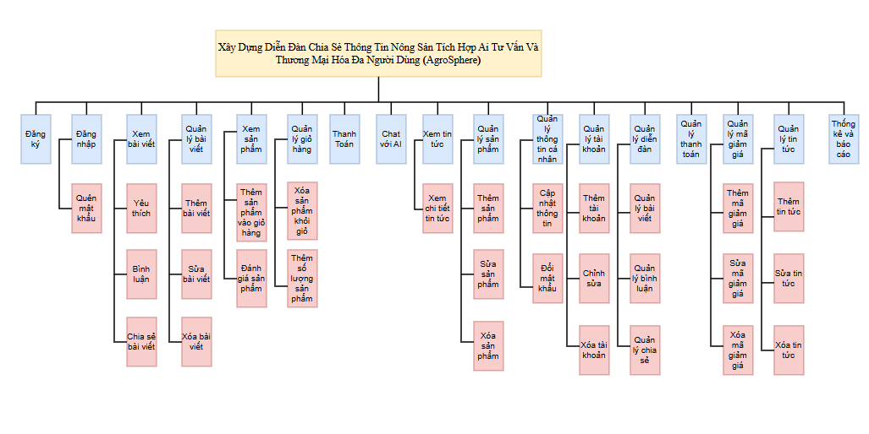

Hình 2.1: Sơ đồ phân cấp chức năng

* + 1. **Bảng chức năng và độ ưu tiên**

|  |  |  |  |
| --- | --- | --- | --- |
| **ID User Story** | **Danh sách User Story** | **Thời gian dự kiến (giờ)** | **Độ ưu tiên** |
| US 01 | Đăng ký | 10 | 3 |
| US 02 | Đăng nhập | 9 | 2 |
| US 03 | Đăng xuất | 6 | 3 |
| US 04 | Quên mật khẩu | 11 | 3 |
| US 05 | Tìm kiếm | 13 | 1 |
| US 06 | Xem bài viết | 13 | 1 |
| US 07 | Yêu thích bài viết | 7 | 4 |
| US 08 | Bình luận bài viết | 13 | 3 |
| US 09 | Chia sẻ bài viết | 9 | 3 |
| US 10 | Quản lý bài viết | 13 | 1 |
| US 11 | Xem sản phẩm | 11 | 1 |
| US 12 | Đánh giá sản phẩm | 14 | 2 |
| US 13 | Quản lý sản phẩm | 11 | 1 |
| US 14 | Chat với AI | 19 | 1 |
| US 15 | Xem tin tức | 12 | 1 |
| US 16 | Quản lý thông tin cá nhân | 16 | 2 |
| US 17 | Đổi mật khẩu | 12 | 3 |
| US 18 | Quản lý giỏ hàng | 11 | 2 |
| US 19 | Thanh toán | 15 | 2 |
| US 20 | Quản lý tài khoản | 16 | 2 |
| US 21 | Quản lý tin tức | 14 | 1 |
| US 22 | Quản lý diễn đàn | 13 | 1 |
| US 23 | Quản lý thanh toán | 16 | 1 |
| US 24 | Quản lý mã giảm giá | 15 | 1 |
| US 25 | Thống kê và báo cáo | 17 | 2 |

1. **USER INTERFACE DESIGN**
   1. **Giao diện trang chủ “Home”**

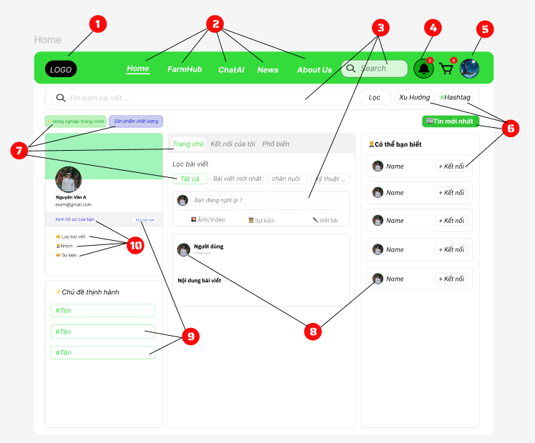

Hình 3.1: Giao diện diễn đàn trang chủ “Home”

**Đặt tả**

|  |  |  |  |
| --- | --- | --- | --- |
| **Mục** | **Kiểu** | **Dữ liệu** | **Mô tả** |
| 1 | Image |  | Hình ảnh logo |
| 2 | Link lable |  | Đường dẫn đến các trang khác |
| 3 | TextBox | Mặc định: rỗng  Yêu cầu: có | Nơi nhập dung hoặc tìm kiếm |
| 4 | Dropdown |  | Nơi hiện thị thông báo |
| 5 | Link label , Image |  | Đường dẫn đến trang đăng ký hoặc đăng nhập , Nếu người dùng đăng nhập thì sẽ là avatar người dùng |
| 6 | button |  | Các nút để tìm kiếm hoặc nối kết với người dùng khác |
| 7 | button |  | Các nút để hiện thử dữ liệu theo từng nội dung |
| 8 | Image |  | Avatar người dùng |
| 9 | Label |  | Chủ đề hoặc lượt xem. |
| 10 | Link lable |  | Đường dẫn đến các trang khác |

* 1. **Giao diện mua bán nông sản “FarmHub” (Thương mại điện tử)**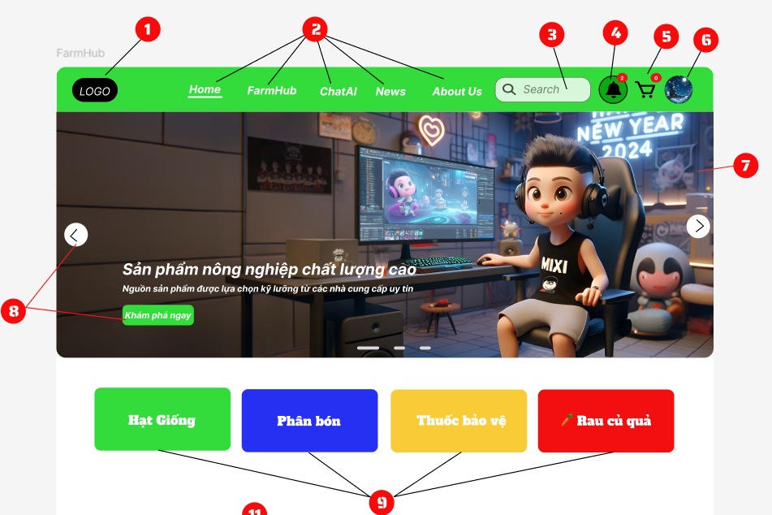

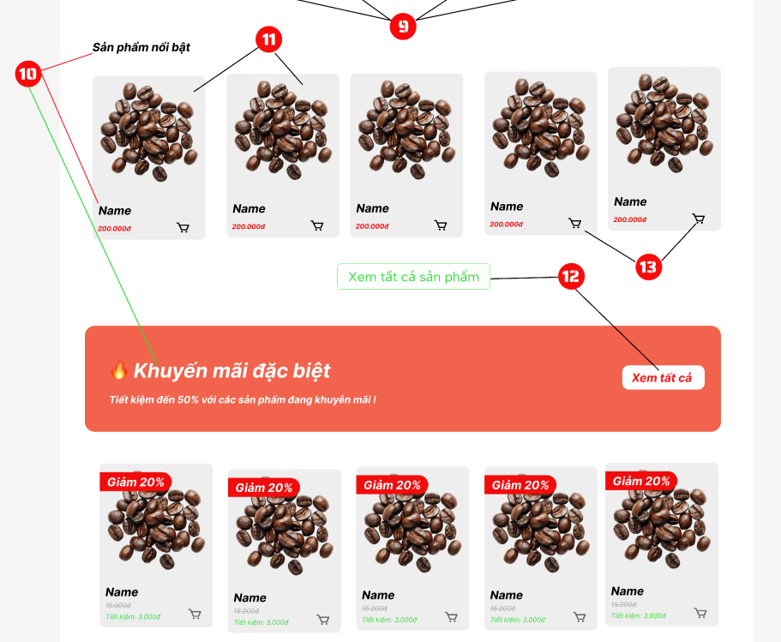

**Hình 3.2 : giao diện mua bán nông sản “FarmHub”**

**Đặt tả**

|  |  |  |  |
| --- | --- | --- | --- |
| **Mục** | **Kiểu** | **Dữ liệu** | **Mô tả** |
| 1 | Image |  | Logo của hệ thống |
| 2 | Link lable |  | Đường dẫn đến các trang khác |
| 3 | TextBox |  | Nơi nhập dung hoặc tìm kiếm |
| 4 | Dropdown |  | Nơi hiện thị thông báo |
| 5 | Link label |  | Đường dẫn đến giỏ hàng |
| 6 | Link label , Image |  | Đường dẫn đến trang đăng ký hoặc đăng nhập , Nếu người dùng đăng nhập thì sẽ là avatar người dùng |
| 7 | Image |  | Hình nền tự động trượt của hệ thống |
| 8 | Button |  | Các nút |
| 9 | Button |  | Các nút để hiện thị từng danh mục sản phẩm |
| 10 | Label |  | Tiêu đề hoặc tên |
| 11 | Image |  | Hình ảnh mô tả sản phẩm |
| 12 | Button |  | Nút để hiện thị thêm sản phẩm |
| 13 | Link label |  | Dùng để chuyển sản phẩm vào giỏ hàng |

* 1. **Giao diện chi tiết sản phẩm**

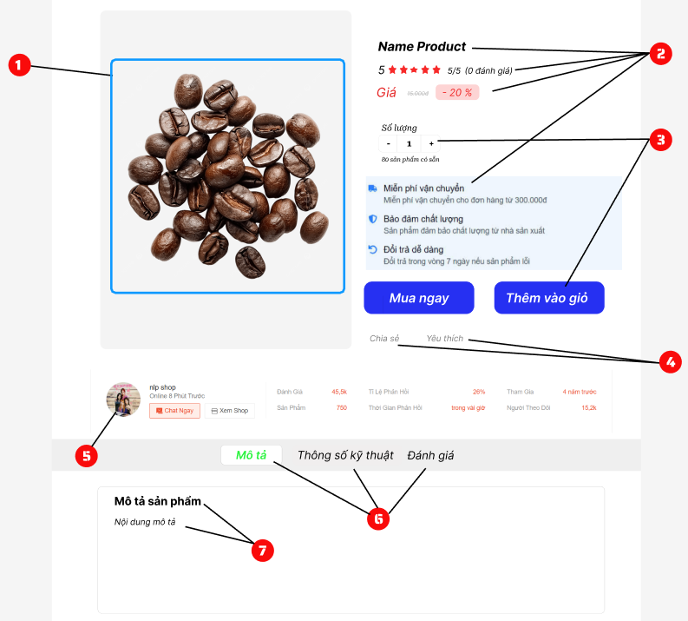

**Hình 3.3: giao diện chi tiết sản phẩm**

**Đặt tả**

|  |  |  |  |
| --- | --- | --- | --- |
| **Mục** | **Kiểu** | **Dữ liệu** | **Mô tả** |
| 1 | Image |  | Hình ảnh sản phẩm |
| 2 | Label |  | Tiêu đề hoặc các nội dung khác |
| 3 | Button |  | Nút thêm số lượng hoặc mua ngay, thêm sản phẩm vào giỏ hàng |
| 4 | Link label |  | Dùng để chia sẻ sản phẩm đến người khác |
| 5 | Image |  | Hình ảnh avatar người bán |
| 6 | Button |  | Nút hiện thị nội dung của từng mục |
| 7 | Label |  | Tiêu đề hoặc các nội dung |

* 1. **Giao diện giỏ hàng**

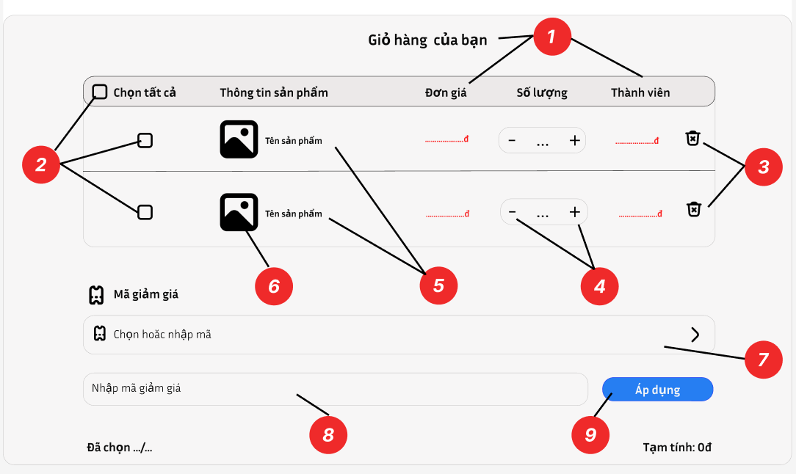

**Hình 3.4: Giao diện giỏ hàng**

**Đặt tả**

|  |  |  |  |
| --- | --- | --- | --- |
| **Nội dung** | | | |
| **Mục** | **Kiểu** | **Dữ liệu** | **Mô tả** |
| 1 | Label |  | Tiêu đề của từng mục |
| 2 | CheckBox |  | CheckBox để đánh dấu là chọn tất cả hay riêng từng sản phẩm |
| 3 | Button |  | Nút xóa sản phẩm khỏi giỏ hàng |
| 4 | Button |  | Nút tăng hoặc giảm số lượng sản phẩm |
| 5 | Label |  | Tên sản phẩm |
| 6 | Image |  | Hình ảnh thu nhỏ |
| 7 | Dropdown |  | Hộp thả đựng các mã giảm giá |
| 8 | TextBox | Mặc định: rỗng  Yêu cầu: có | Nơi nhập mã giảm giá |
| 9 | Button |  | Nút áp dụng mã giảm giá sau khi nhập |

* 1. **Giao diện thanh toán**

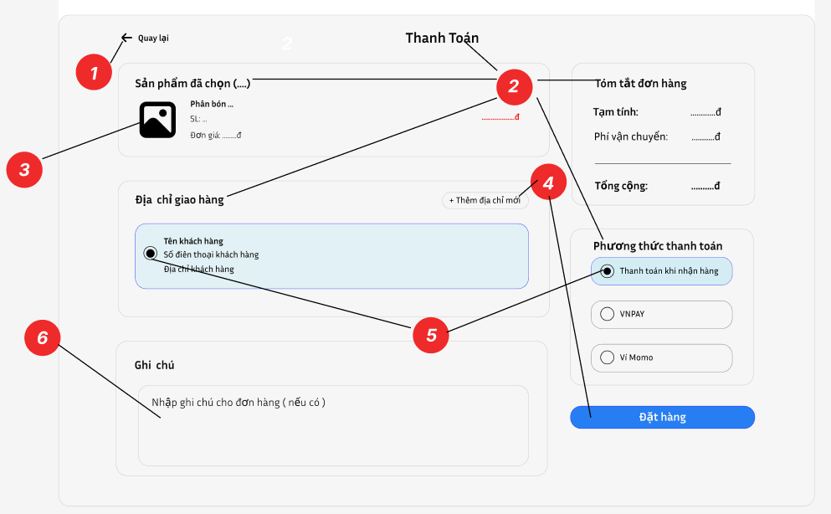

Hình 3.5: Giao diện thanh toán

**Đặt tả:**

|  |  |  |  |
| --- | --- | --- | --- |
| **Nội dung** | | | |
| **Mục** | **Kiểu** | **Dữ liệu** | **Mô tả** |
| 1 | Button |  | Nút quay lại |
| 2 | Label |  | Tiêu đề của từng mục |
| 3 | Image |  | Hình ảnh thu nhỏ sản phẩm |
| 4 | Button |  | Nút đặt hàng và thêm địa chỉ giao hàng mới |
| 5 | CheckBox |  | CheckBox để đánh dấu xem chọn phương thức thanh toán và địa chỉ giao hàng. |
| 6 | TextBox | Mặc định: rỗng  Yêu cầu: có | Nơi nhập nội dung ghi chú đơn hàng |

* 1. **Giao diện đánh giá sản phẩm**

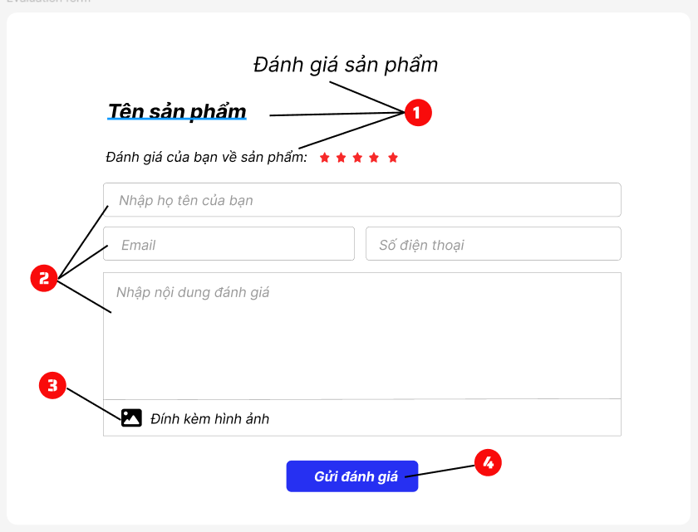

Hình 3.6: Giao diện đánh giá sản phẩm

**Đặt tả:**

|  |  |  |  |
| --- | --- | --- | --- |
| **Nội dung** | | | |
| **Mục** | **Kiểu** | **Dữ liệu** | **Mô tả** |
| 1 | Label |  | Nút lưu thay đổi |
| 2 | Textbox | Mặc định: rỗng  Yêu cầu: có | Nơi nhập thông tin và đánh giá |
| 3 | Image |  | Hình ảnh đính kèm |
| 4 | Button |  | Nút gửi đánh giá |

* 1. **Giao diện chat với AI**

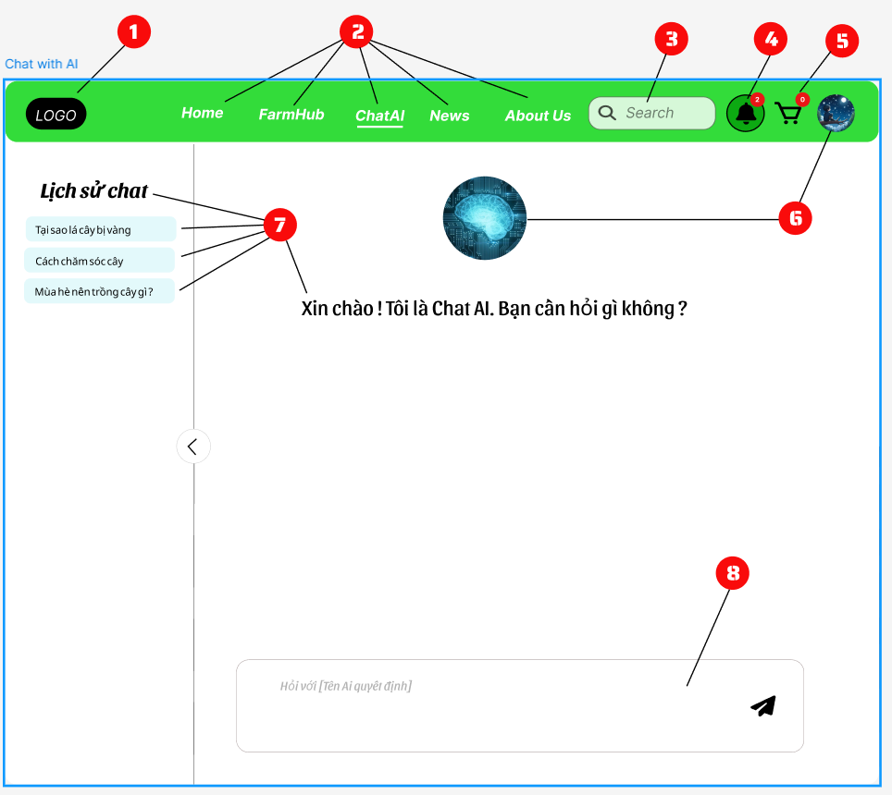

Hình 3.7: Giao diện chat với AI

**Đặt tả:**

|  |
| --- |
| **Nội dung** |

|  |  |  |  |
| --- | --- | --- | --- |
| **Mục** | **Kiểu** | **Dữ liệu** | **Mô tả** |
| 1 | Image |  | Logo của hệ thống |
| 2 | Link lable |  | Đường dẫn đến các trang khác |
| 3 | TextBox |  | Nơi nhập dung hoặc tìm kiếm |
| 4 | Dropdown |  | Nơi hiện thị thông báo |
| 5 | Link label |  | Đường dẫn đến giỏ hàng |
| 6 | Image |  | Hình ảnh đại diện người dùng và AI |
| 7 | Label |  | Tiêu đề và nội dung |
| 8 | TextBox | Mặc định: rỗng  Yêu cầu: không | Nơi nhập nội dung hỏi |

* 1. **Giao diện tin tức (News)**

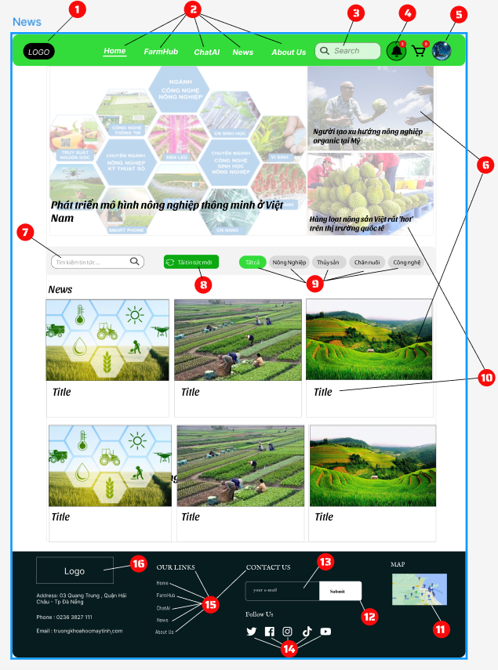

Hình 3.8: Giao diện tin tức

**Đặt tả:**

|  |  |  |  |
| --- | --- | --- | --- |
| **Nội dung** | | | |
| **Mục** | **Kiểu** | **Dữ liệu** | **Mô tả** |
| 1 | Image |  | Hình ảnh logo |
| 2 | Link lable |  | Đường dẫn đến các trang khác |
| 3 | TextBox | Mặc định: rỗng  Yêu cầu: không | Nơi nhập dung hoặc tìm kiếm |
| 4 | Dropdown |  | Nơi hiện thị thông báo |
| 5 | Link label , Image |  | Đường dẫn đến trang đăng ký hoặc đăng nhập , Nếu người dùng đăng nhập thì sẽ là avatar người dùng |
| 6 | Image |  | Hình ảnh tin tức |
| 7 | TextBox | Mặc định: rỗng  Yêu cầu: không | Tìm kiếm tin tức |
| 8 | Button |  | Tải tin tức mới |
| 9 | Button | Mặc định: tất cả  Yêu cầu: không | Danh mục tin tức |
| 10 | Label |  | Tiêu đề tin tức |
| 11 | Image |  | Vị trí làm việc |
| 12 | Button |  | Nút nộp email |
| 13 | TextBox | Mặc định: rỗng  Yêu cầu: không | Nhập Email |
| 14 | Link label |  | Đường dẫn đến các trang mạng xã hội khác của hệ thống |
| 15 | Link label |  | Đường dẫn đến các trang của hệ thống |
| 16 | Image |  | Hình ảnh logo của hệ thống |

* 1. **Giao diện tin tức chi tiết**

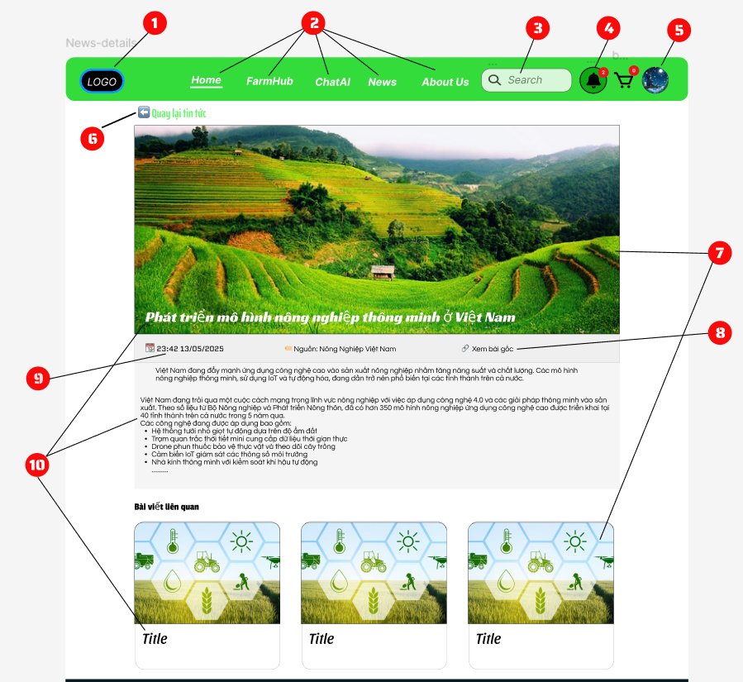

Hình 3.9: Giao diện tin tức chi tiết

**Đặt tả:**

|  |
| --- |
| **Nội dung** |

|  |  |  |  |
| --- | --- | --- | --- |
| **Mục** | **Kiểu** | **Dữ liệu** | **Mô tả** |
| 1 | Image |  | Hình ảnh logo |
| 2 | Link lable |  | Đường dẫn đến các trang khác |
| 3 | TextBox | Mặc định: rỗng  Yêu cầu: không | Nơi nhập dung hoặc tìm kiếm |
| 4 | Dropdown |  | Nơi hiện thị thông báo |
| 5 | Link label , Image |  | Đường dẫn đến trang đăng ký hoặc đăng nhập , Nếu người dùng đăng nhập thì sẽ là avatar người dùng |
| 6 | Button |  | Quay lại giao diện trước đó |
| 7 | Image |  | Hình ảnh tin tức |
| 8 | Link label |  | Đường dẫn gốc của tin tức |
| 9 | DateTime |  | Ngày và giờ đăng tải tin tức |
| 10 | Label |  | Tiêu đề và nội dung tin tức |

* 1. **Giao diện Đăng ký**

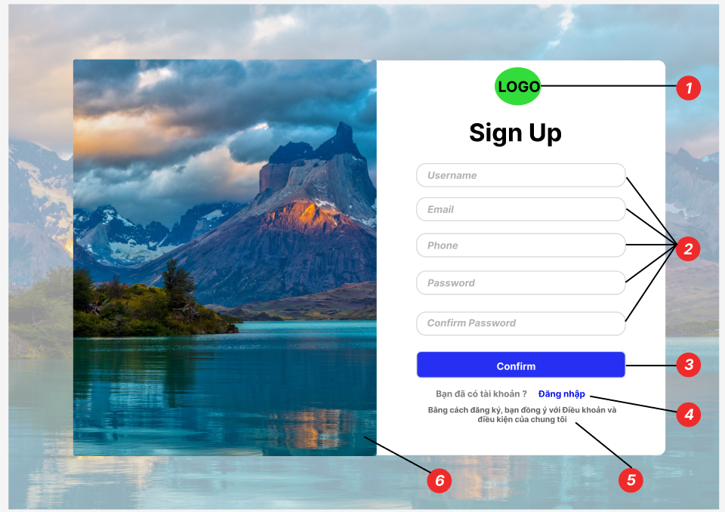

Hình 3.10: Giao diện đăng ký

**Đặt tả:**

|  |  |  |  |
| --- | --- | --- | --- |
| **Nội dung** | | | |
| **Mục** | **Kiểu** | **Dữ liệu** | **Mô tả** |
| **Mục** | **Kiểu** | **Dữ liệu** | **Mô tả** |
| 1 | Image |  | Logo hệ thống |
| 2 | TextBox | Mặc định: rỗng  Yêu cầu: có | Các trường nhập dữ liệu |
| 3 | Button |  | Nút đăng ký tài khoản |
| 4 | Link label |  | Đường dẫn đến trang đăng nhập |
| 5 | Label |  | Một đoạn văn bản ngắn |

* 1. **Giao diện Đăng nhập**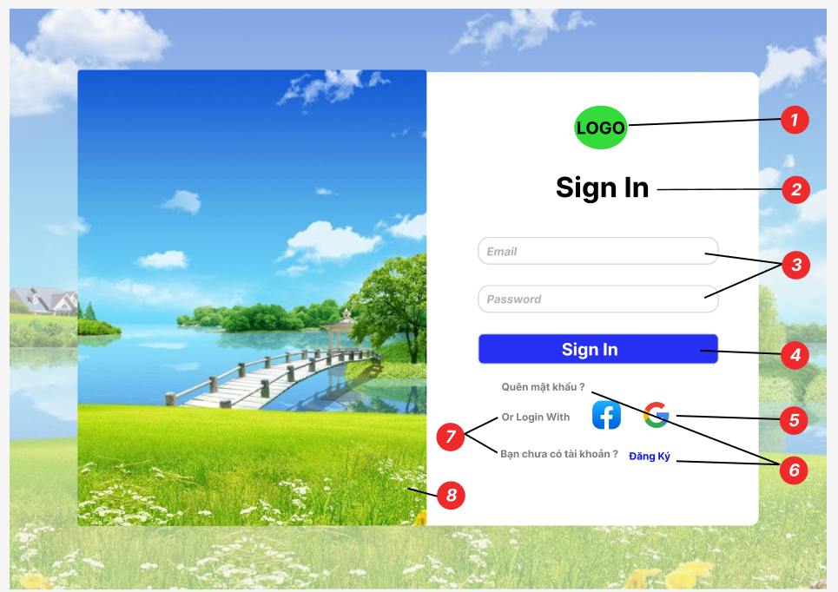

Hình 3.11: Giao diện đăng nhập

**Đặt tả:**

|  |  |  |  |
| --- | --- | --- | --- |
| **Nội dung** | | | |
| **Mục** | **Kiểu** | **Dữ liệu** | **Mô tả** | |
| 1 | Image |  | Logo hệ thống | |
| 2 | Label |  | Tiêu đề trang | |
| 3 | Textbox |  | Các trường nhập dữ liệu | |
| 4 | Button |  | Nút đăng nhập | |
| 5 | Link label |  | Đường dẫn đăng nhập bằng phương thức khác | |
| 6 | Link label |  | Đường dẫn đến trang đăng ký và trang quên mật khẩu | |
| 7 | Label |  | Một số đoạn văn cho biết mục đích | |
| 8 | Image |  | Hình ảnh trang trí cho giao diện | |

1. **CƠ SỞ DỮ LIỆU**

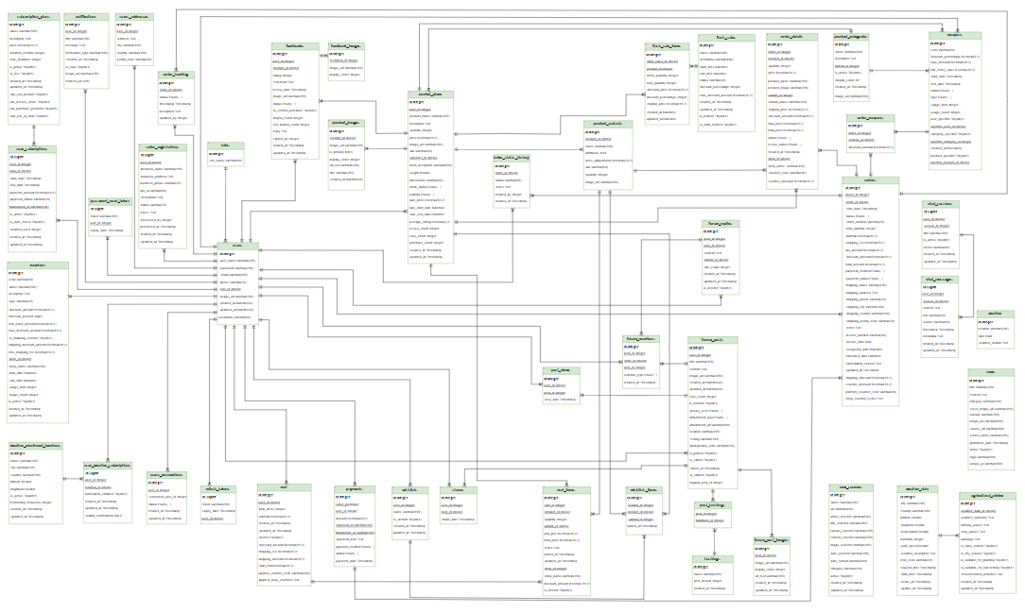

Hình 4: Database design

1. **DEMO CHƯƠNG TRÌNH**
   1. **Định hướng giải quyết bài toán**

* Phía khách vãng lai: đăng ký tài khoản, xem bài viết, xem sản phẩm, xem tin tức …
* Phía người dùng: đăng nhập, cập nhập thông tin cá nhân , thêm bài viết, tương tác với bài viết, mua bán sản phẩm , hỏi chat với AI, lấy lại mật khẩu và đổi mật khẩu …
* Phía admin: quản lý tài khoản , quản lý diễn đàn , quản lý thương mại điện tử (Quản lý sản phẩm, Quản lý mã giảm giá….), báo cáo thống kê…
  1. **Hoàn thiện ứng dụng** 
     1. **Giao Diện Trang Chủ**

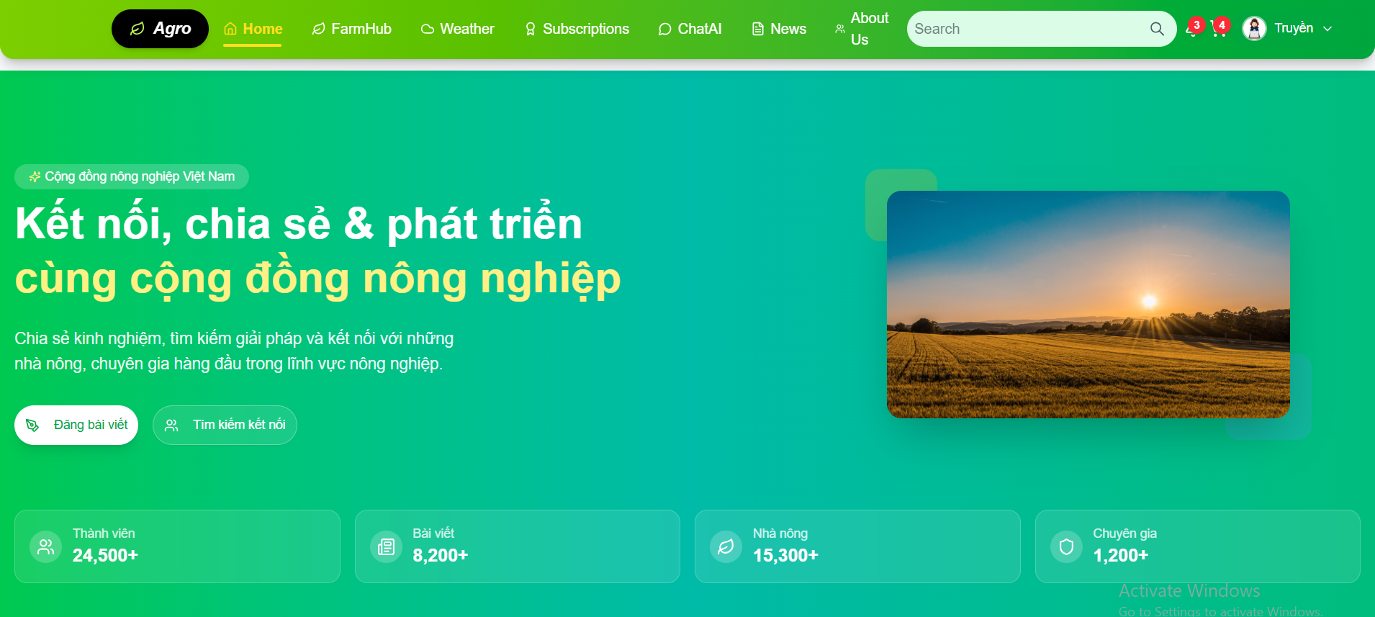

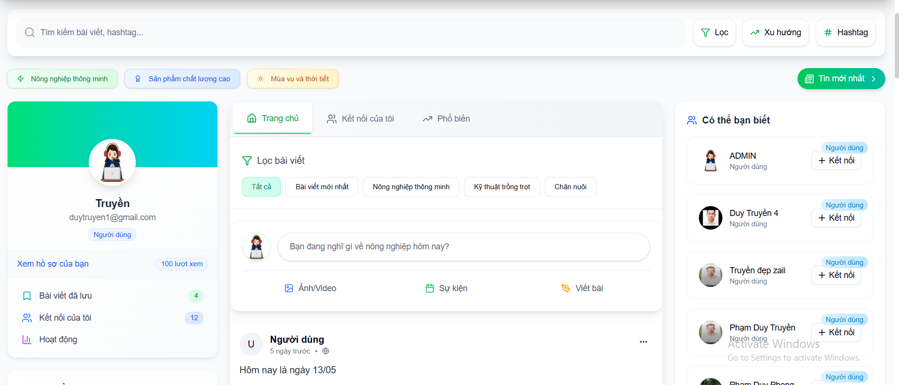

Hình 5.1: Giao diện trang chủ

* + 1. **Giao diện trang sản phẩm**

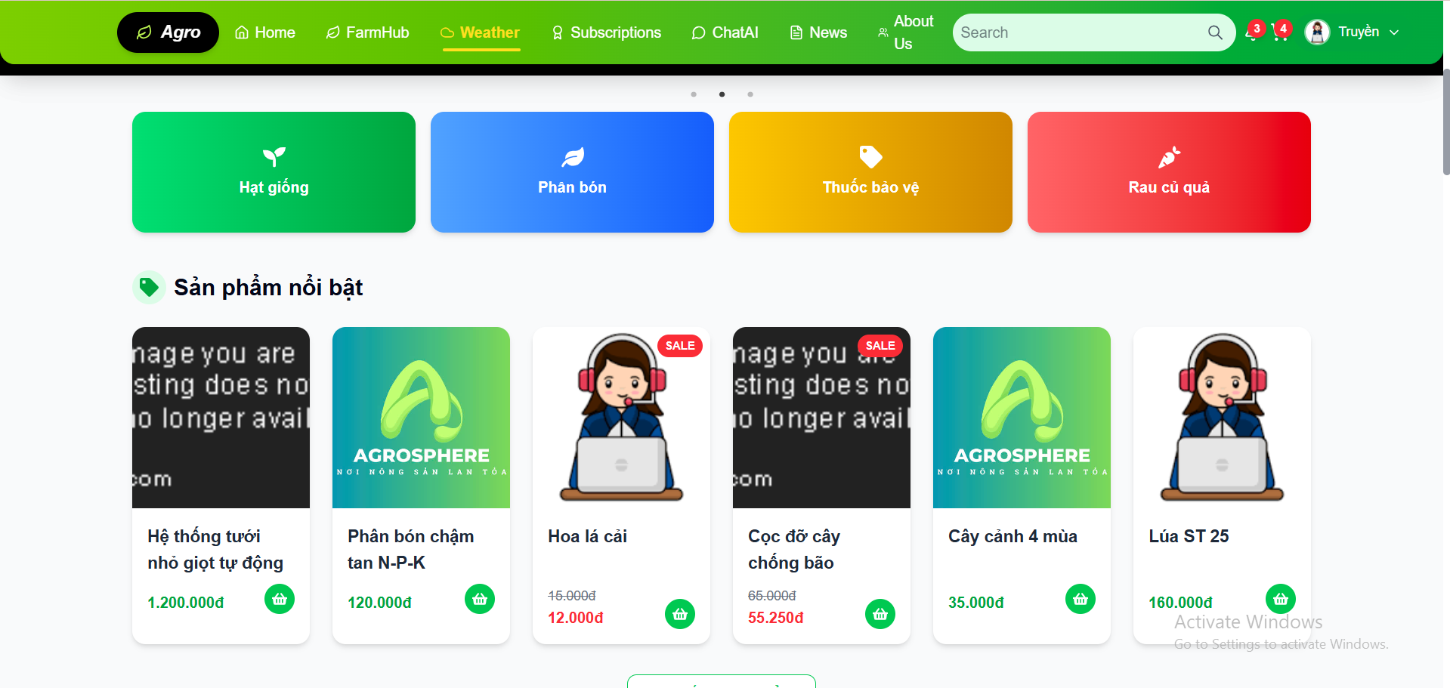

Hình 5.2: Giao diện danh sách sản phẩm

* + 1. **Giao diện chi tiết sản phẩm**

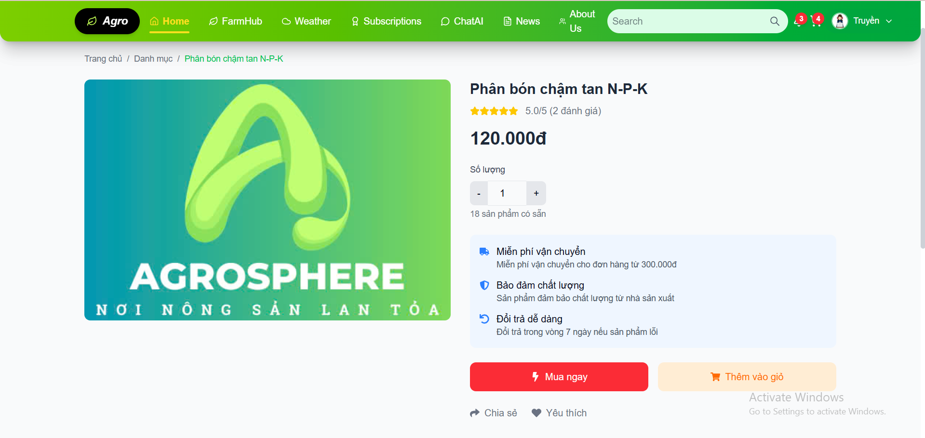

Hình 5.3: Giao diện chi tiết sản phẩm

* + 1. **Giao diện gói đăng ký bán hàng**

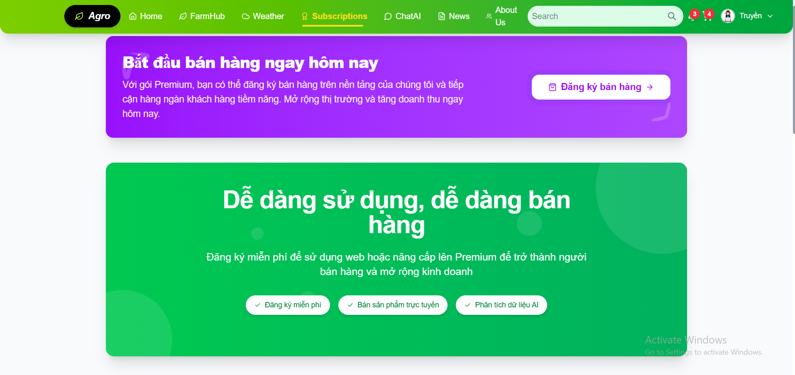

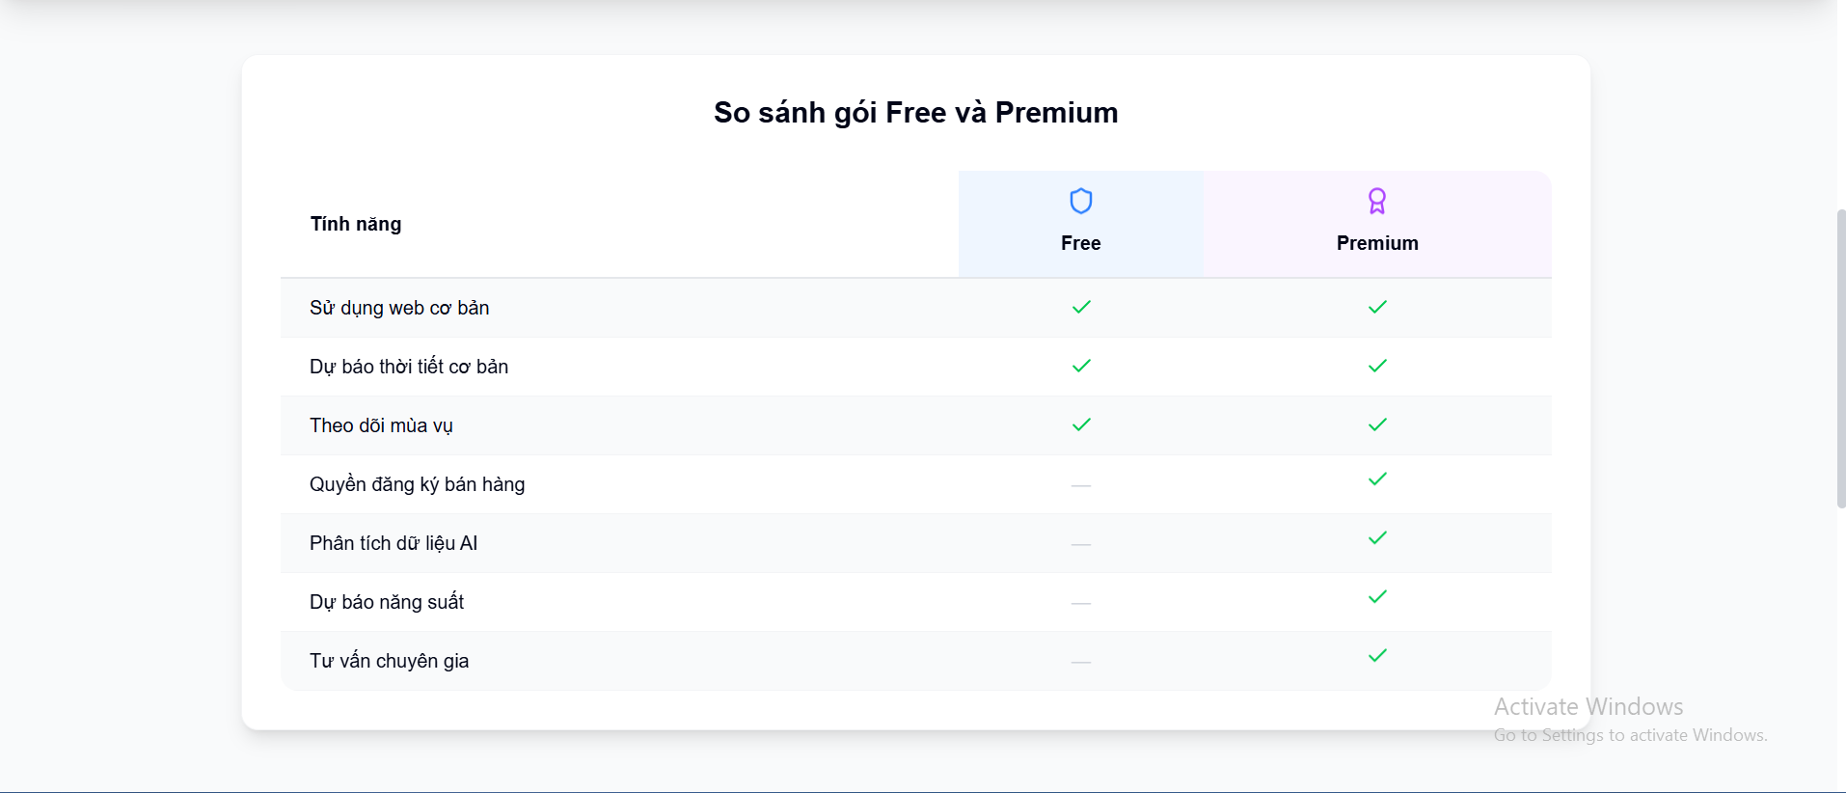

Hình 5.4. giao diện gói đăng ký bán hàng

* + 1. **Giao diện đăng ký quyền hạn bán hàng**

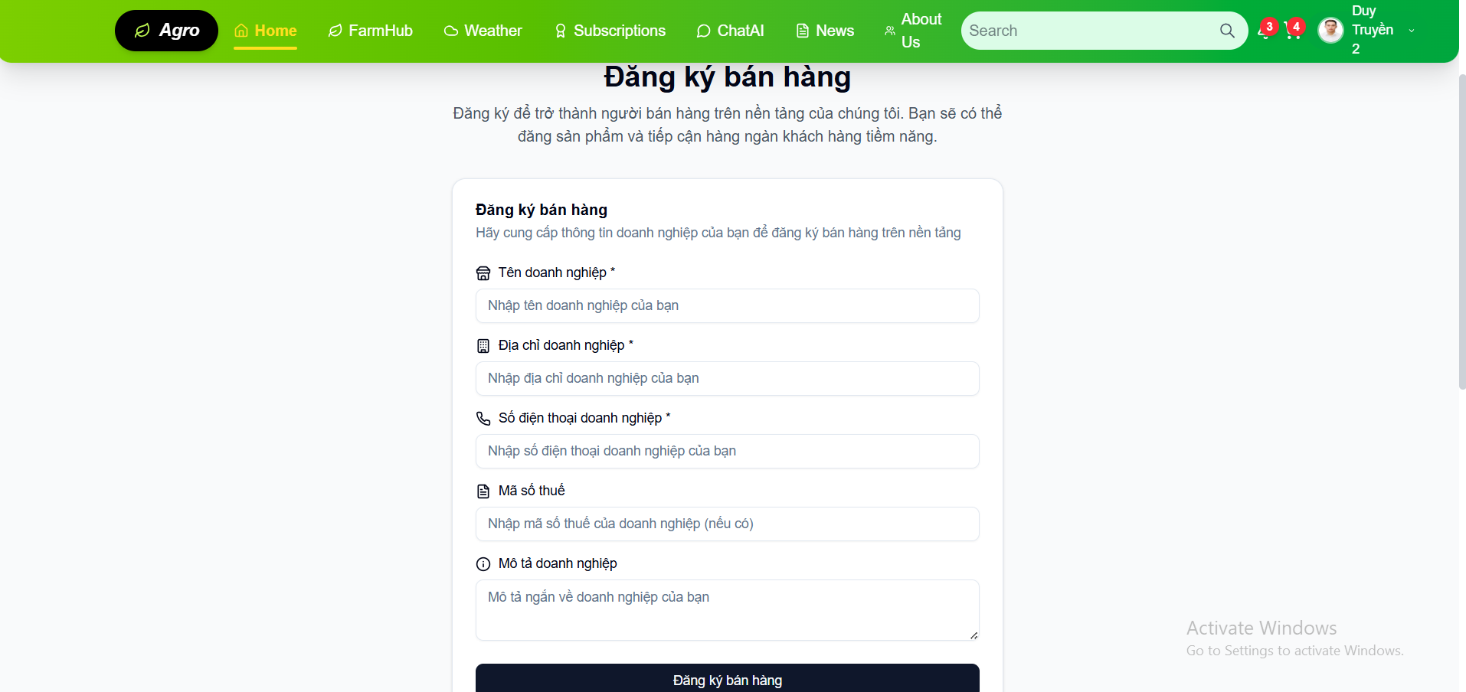

Hình 5.5 Giao diện đăng ký quyền hạn bán hàng

* + 1. **Giao diện chat với AI**

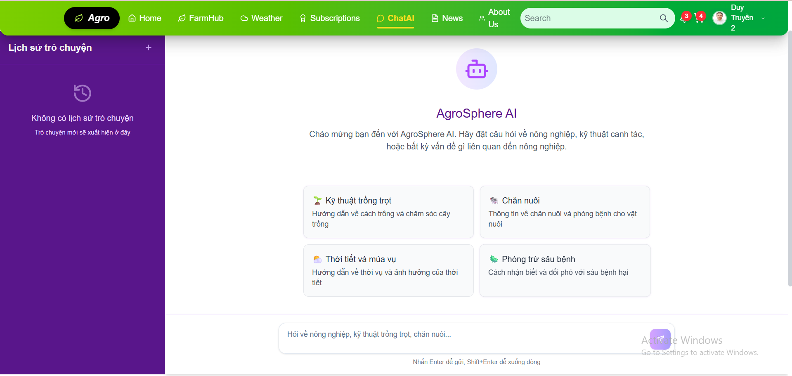

Hình 5.6. Giao diện chat với AI

* + 1. **Giao diện tin tức**

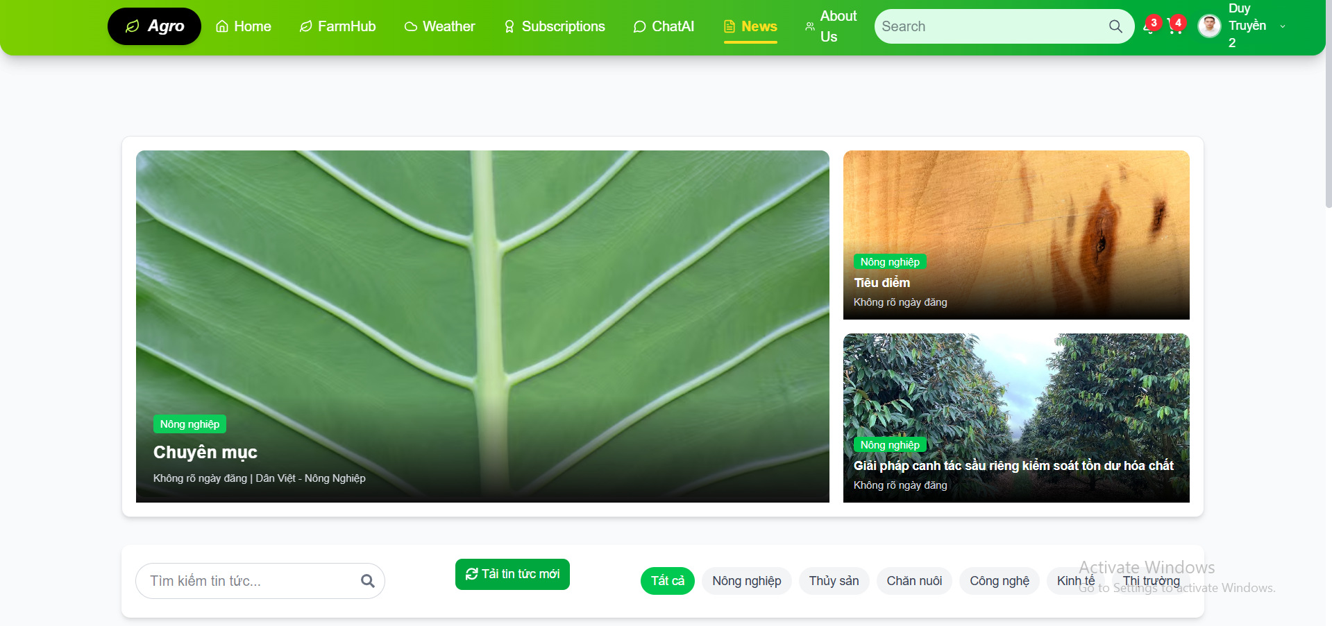

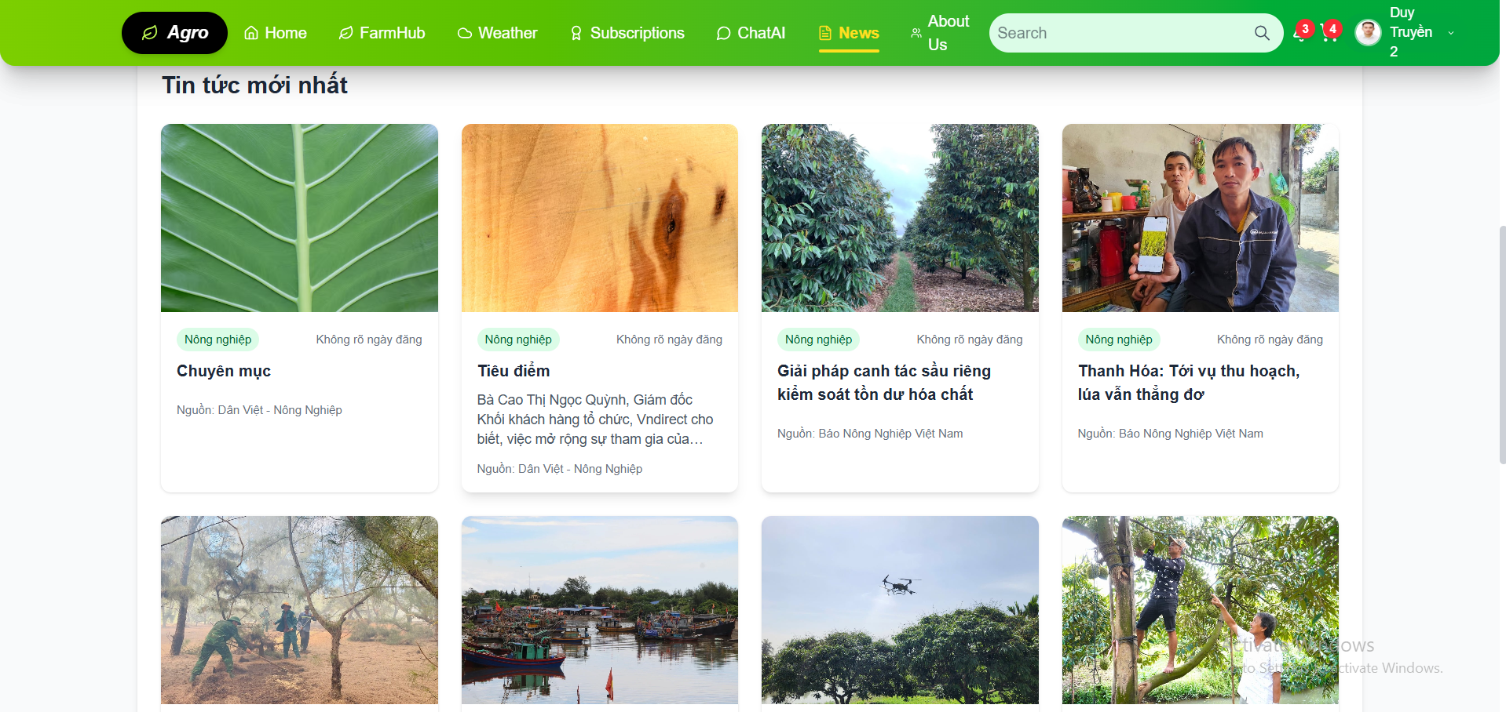

Hình 5.7 Giao diện tin tức

* + 1. **Giao diện chi tiết tin tức**

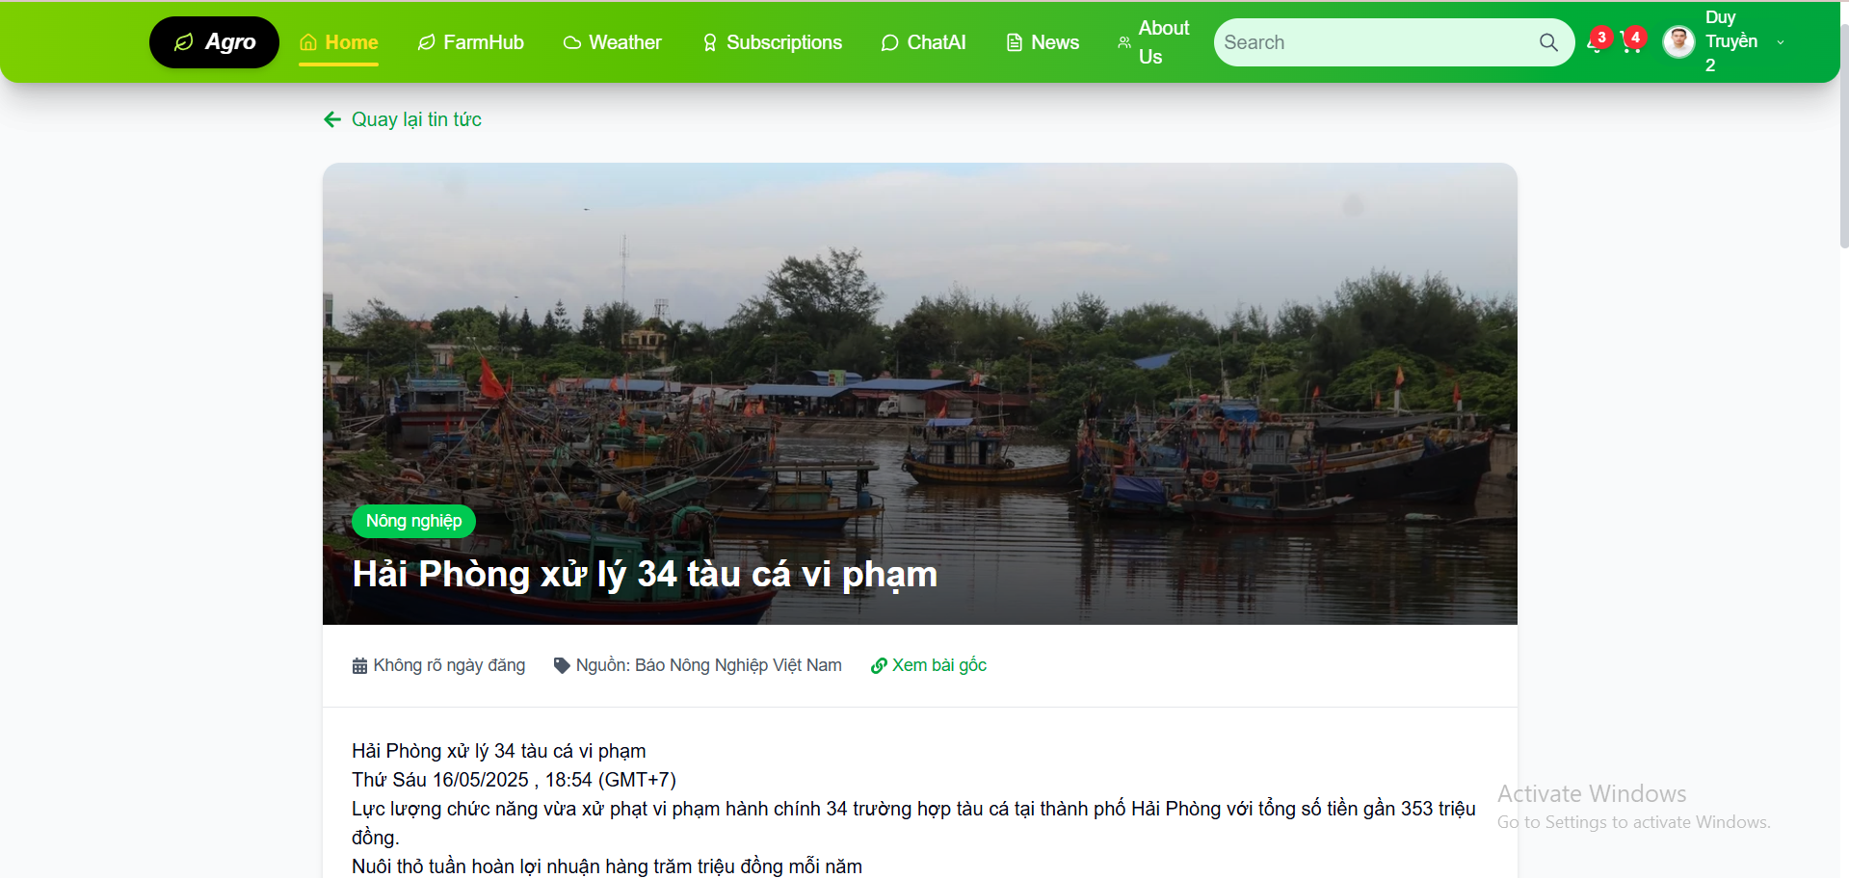

Hình 5.8 Giao diện chi tiết tin tức

* + 1. **Giao diện giỏ hàng**

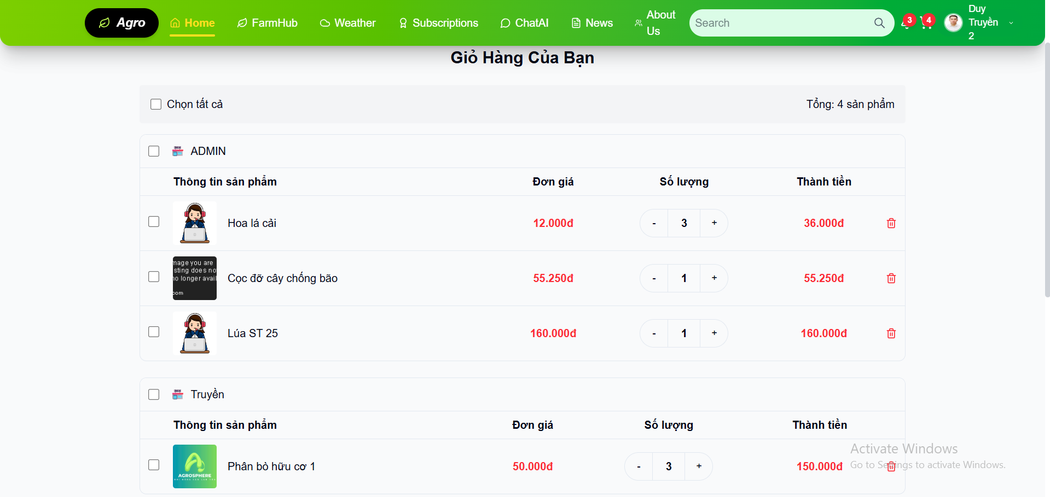 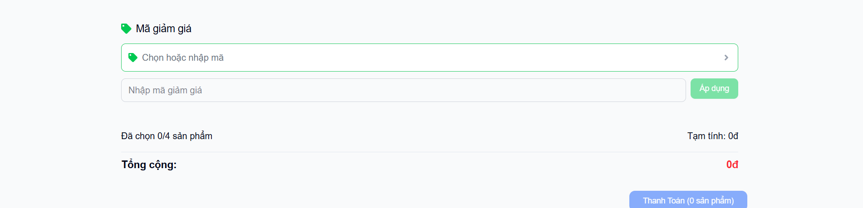

Hình 5.9 Giao diện giỏ hàng

* + 1. **Giao diện thanh toán**

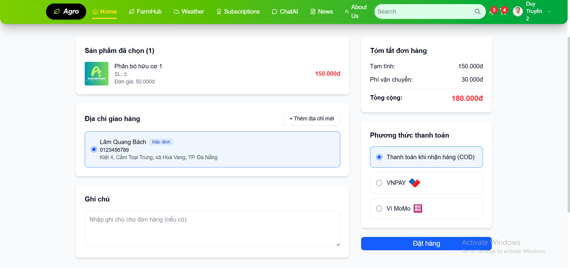

Hình 5.10 Giao diện thanh toán

* + 1. **Giao diện bán hàng dành cho người dùng**

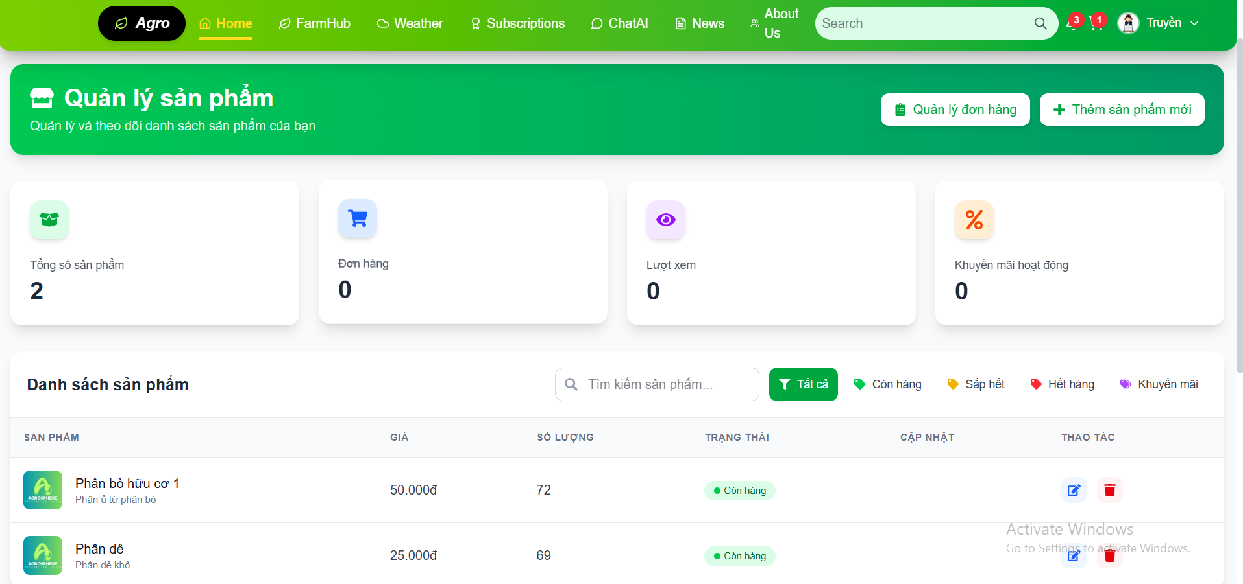

Hình 5.11 Giao diện bán hàng dành cho người dùng

* + 1. **Giao diện đăng nhập**

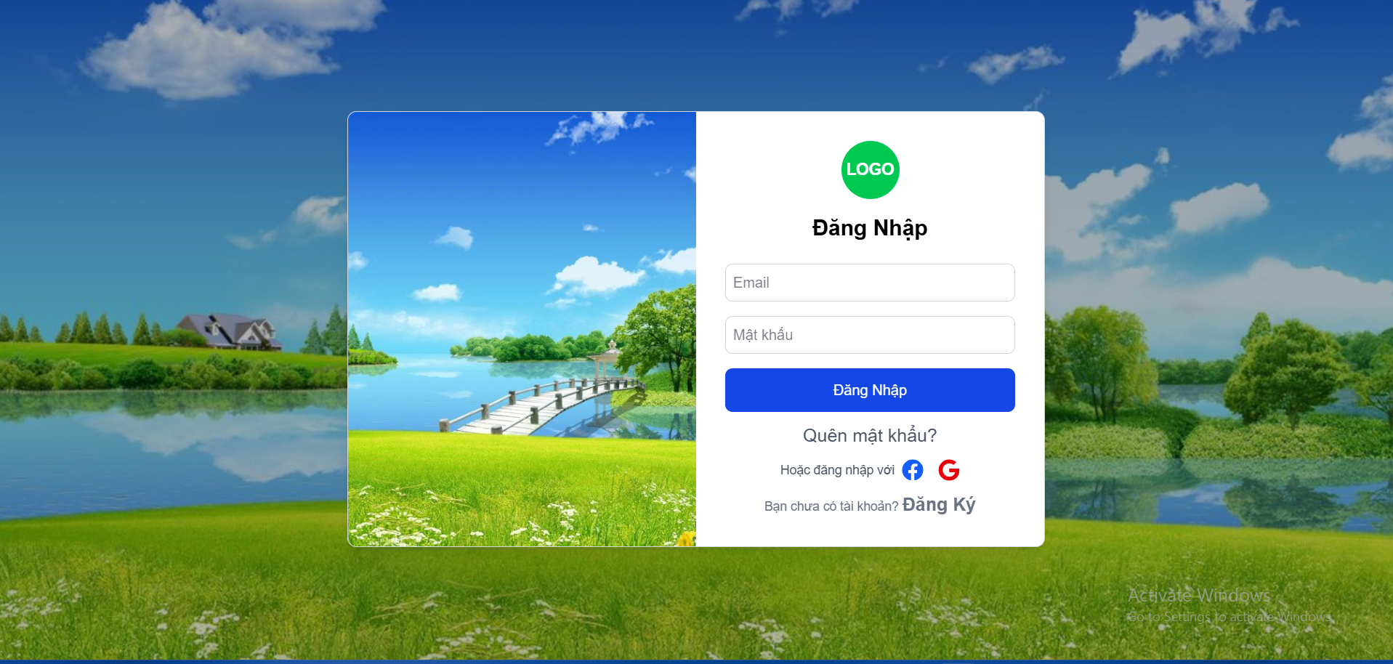

Hình 5.12 Giao diện đăng nhập

* + 1. **Giao diện đăng ký**

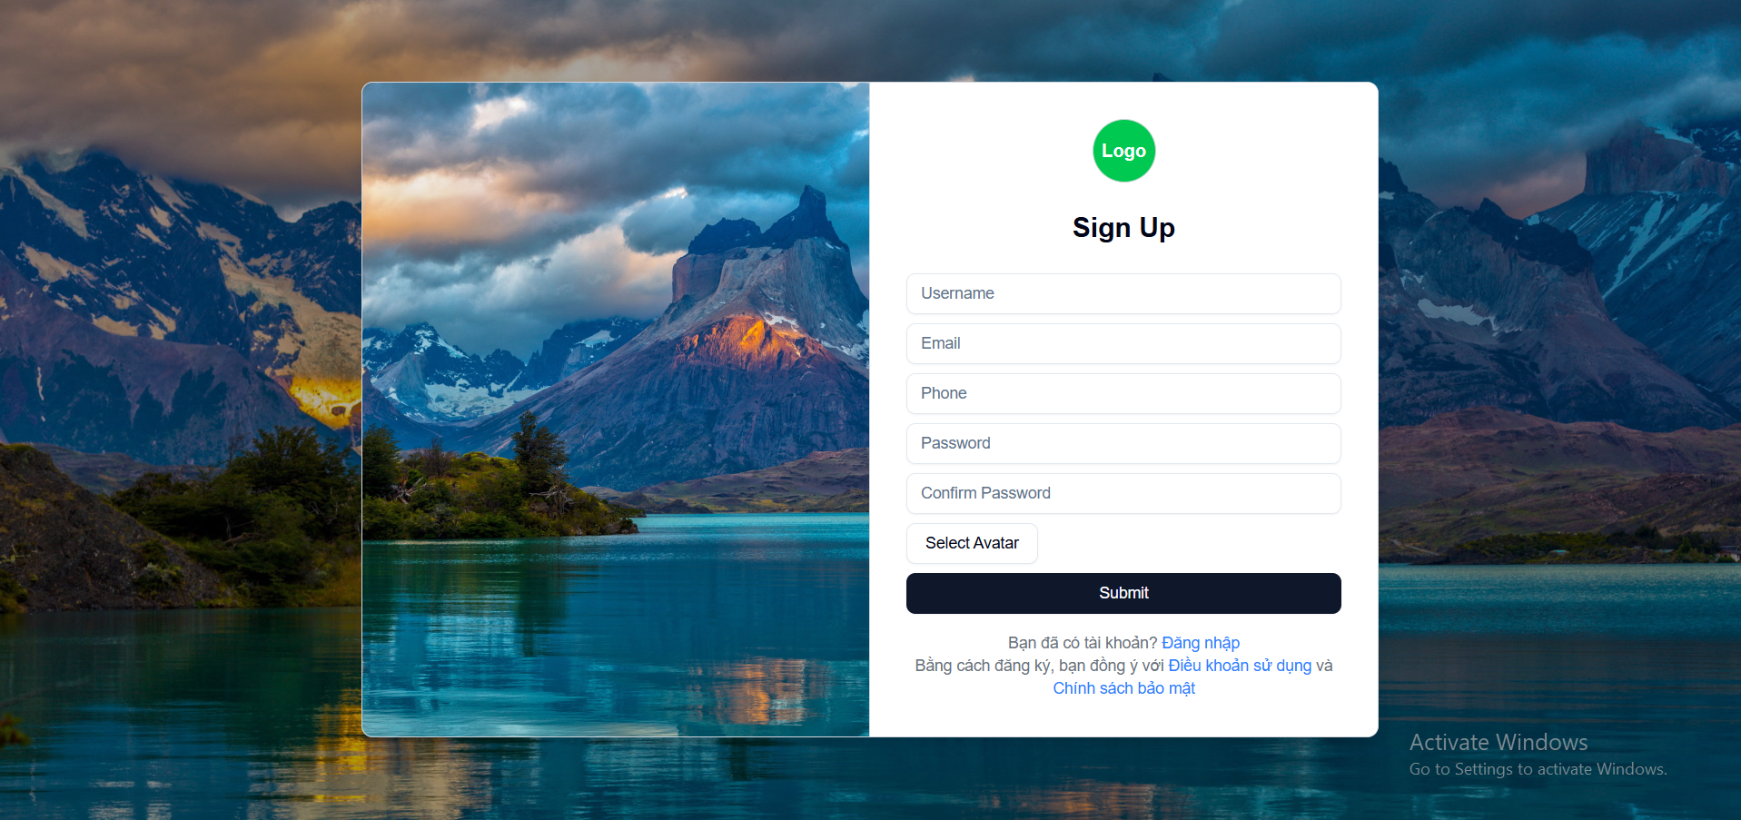

Hình 5.13 Giao diện đăng ký

* + 1. **Giao diện trang chủ ADMIN**

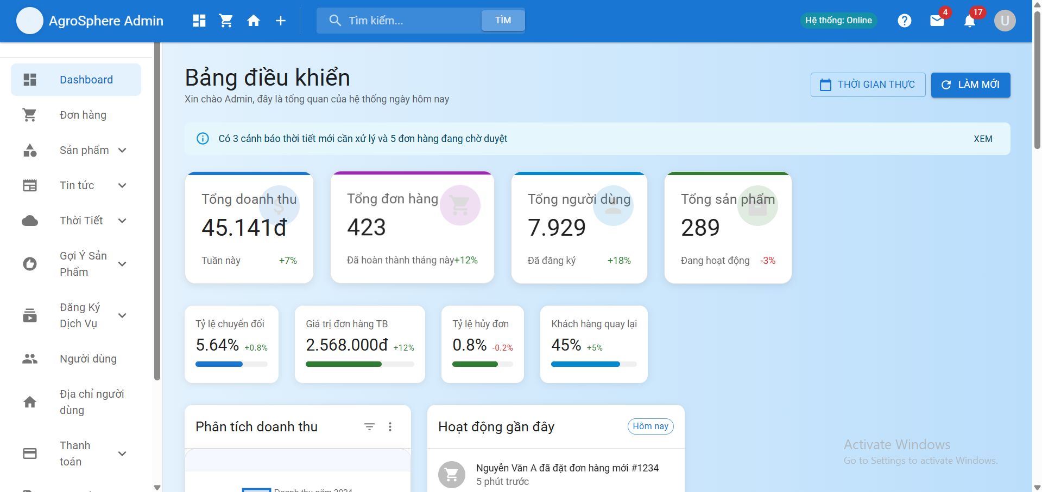

Hình 5.14 Giao diện trang chủ ADMIN

* + 1. **Giao diện quản lý đơn hàng**

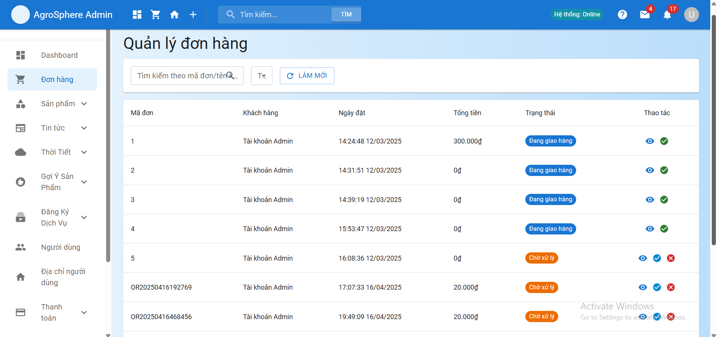

Hình 5.15 Giao diện quản lý đơn hàng ADMIN

* + 1. **Giao diện quản lý sản phẩm**

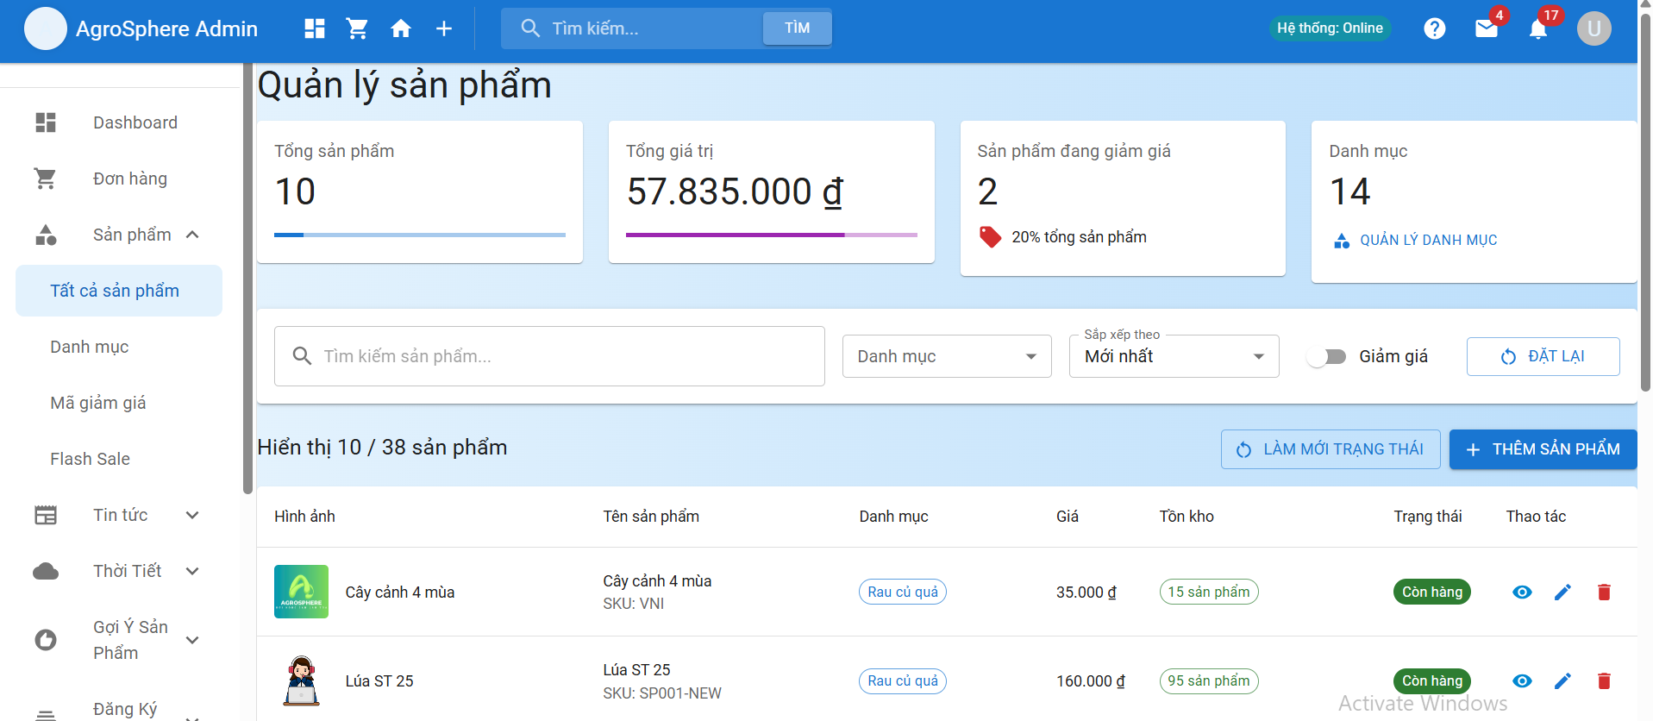

Hình 5.16 Giao diện quản lý sản phẩm ADMIN

* + 1. **Giao diện quản lý tin tức ADMIN**

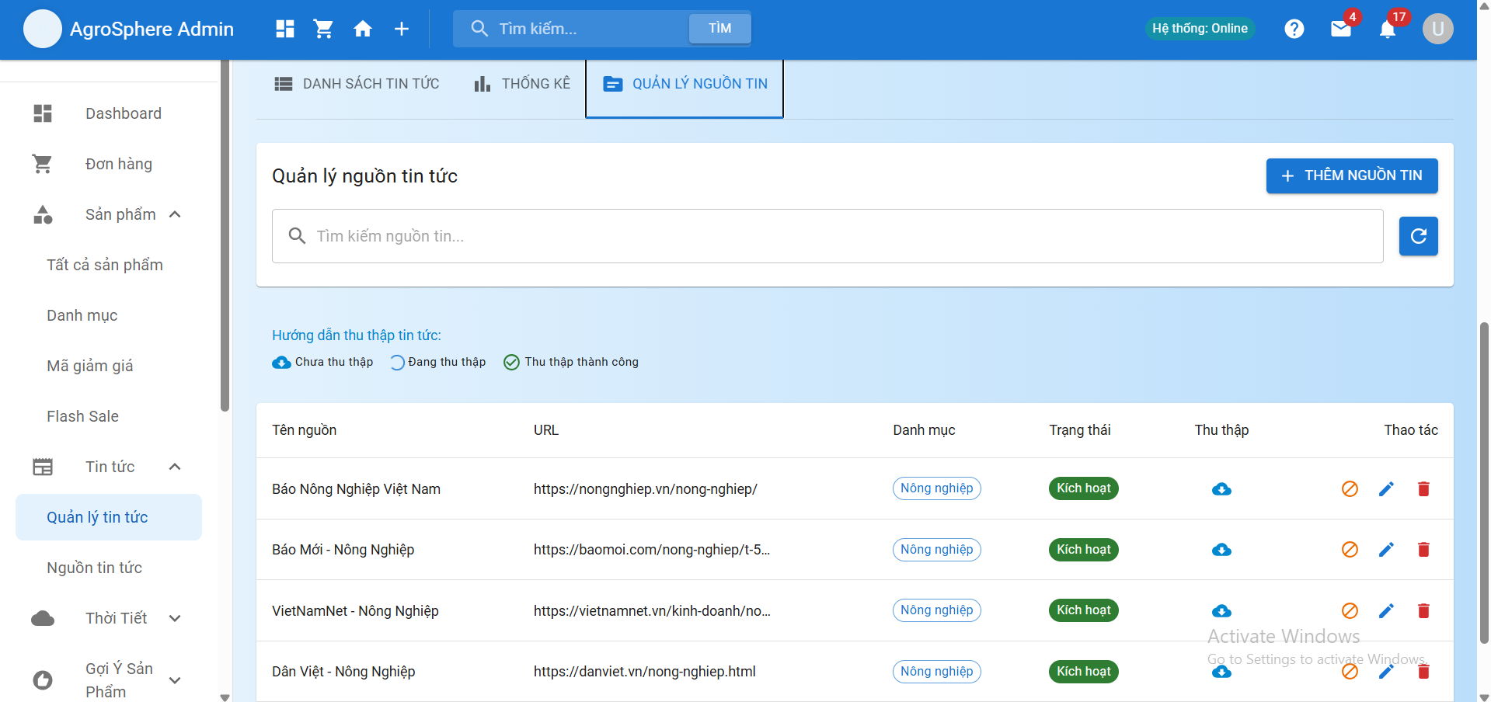

Hình 5.17 Giao diện quản lý tin tức ADMIN

* + 1. **Giao diện quản lý thanh toán ADMIN**

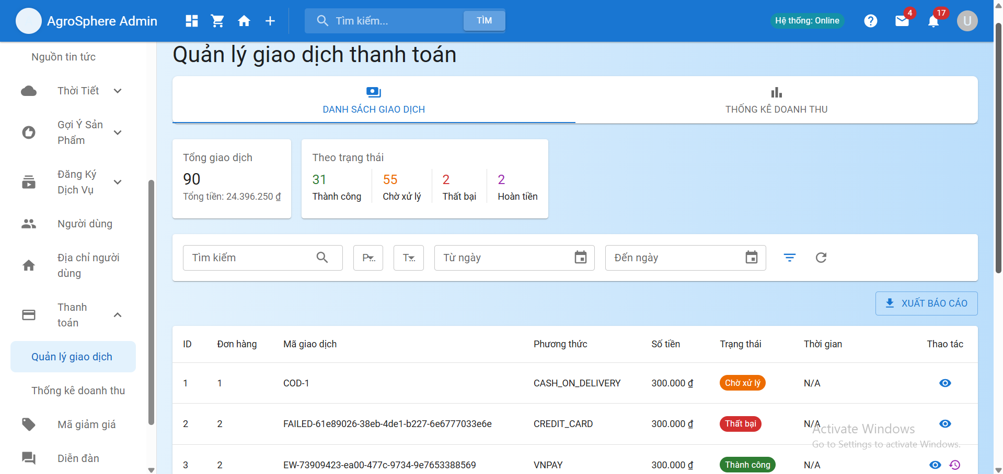

Hình 5.18 Giao diện quản lý thanh toán ADMIN

* + 1. **Giao diện quản lý diễn đàn ADMIN  
         
       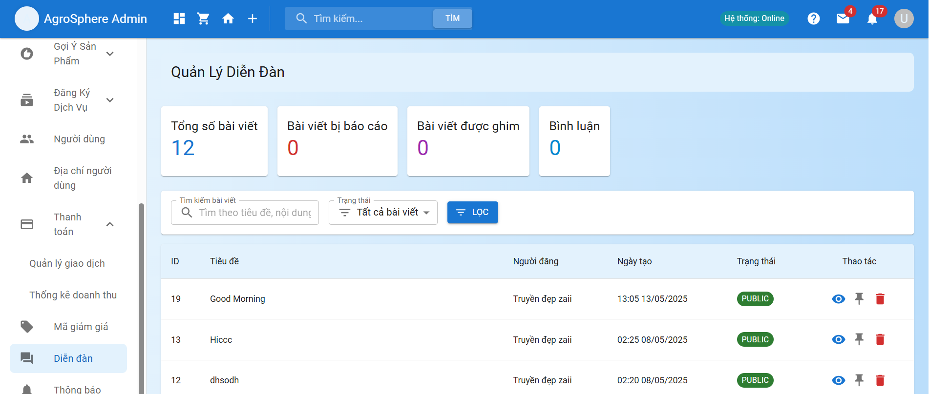**

Hình 5.19 Giao diện quản lý diễn đàn ADMIN

* + 1. **Giao diện quản lý người dùng ADMIN**

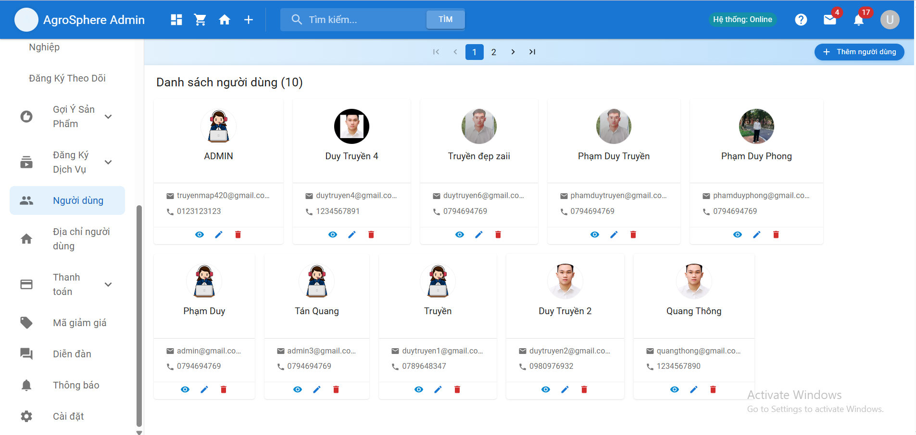

Hình 5.20 Giao diện quản lý người dùng ADMIN

**KẾT LUẬN**

Thời gian vừa qua là một thử thách lớn cho bản thân của mỗi cá nhân trong quá trình thực hiện khóa luận tốt nghiệp. Nhưng may mắn thay nhóm đã có cơ duyên gặp nhau, cùng bắt tay xây dựng ứng dụng nhằm vận dụng kiến thức đã học tập và nghiên cứu. Quãng thời gian dù không nhiều nhưng đem đến nhiều cung bậc cảm xúc và trải nghiệm tuyệt vời song hành với thử thách cam go. Điều đó giúp tập thể nhóm nói chung và bản thân mỗi sinh viên nói riêng rèn luyện được kỹ năng giải quyết vấn đề, chia nhỏ công việc, lên lịch trình, phân bố thời gian cụ thể.…Dù đã cố gắng hết sức nhưng chắc chắn vẫn còn những điểm chưa thật sự hoàn thiện. Một cách khách quan khóa luận đã đạt được những kết quả bước đầu như sau:

**Những công việc đã làm:**

* Xây dựng được đa phần các chức năng cần thiết của hệ thống đã mô tả
* Giao diện website thân thiện, đẹp mắt cho người sử dụng.
* Thành công trong việc nghiên cứu sử dụng công nghệ mới để phát triển dự án.
* Hoàn thành dự án đúng thời gian quy định.
* Tuy vậy cần khắc phục những vấn đề.

**Hạn chế:**

* Do thiếu kinh nghiệm thực tế nên việc phân tích cơ sở dữ liệu gặp nhiều khó khăn, vẫn chưa tối ưu nhất đối với CSDL của hệ thống.

**Hướng phát triển:**

* Tiếp tục nghiên cứu về thư viện ReactJS và Framework Springboot của Java để có những kiến thức mới để có thể nâng cao kiến thức và hoàn thiện website ở mức độ cao hơn.